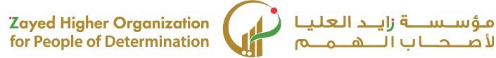

|  |  |  |  |  |  |  |  |
| --- | --- | --- | --- | --- | --- | --- | --- |
| **الاختبار اليومي** | | | | | | | |
|  | **اﻟﺘﺎرﻳﺦ** | **اﻟﻔﺼﻞ اﻟﺜﺎني** | **اﻟﻔﺼﻞ اﻟﺪراﺳﻲ** | **2025** | **اﻟﺴﻨﺔ اﻟﺪراﺳﯿﺔ** | **ﻳُﺤﻀّﺮ ﻣﺨﺘﻠﻒ أﻧﻮاع ﻣﺸﺮوﺑﺎت اﻟﻘﮭﻮة** | **اﺳﻢ اﻟﻮﺣﺪة** |
| * **يحافظ على نظافة الزي المهني المخصص** * **طبق توجيهات وإرشادات المسؤول المباشر** * **يطبق توجيهات المدرب عند شرح إجراءات الأمن والسلامة** * **يميز الإشارات والعلامات التي يضعها المدرب في أماكن العمل المحددة** | | | | | **ﻣﻌﯿﺎر اﻷداء** | **يشغل ماكينة إعداد القهوة** | **ﻣﺨﺮج اﻟﺘﻌﻠﻢ** |
| **اﻟﺪرس 8** | | | | | **رﻗﻢ اﻟﺪرس** | **يحافظ على نظافة الزي الخاص بتحضير القهوة واتباع ارشادات المسؤول المباشر** | **اﺳﻢ اﻟﺪرس** |
| 3 | | | | | **اﺳﻢ اﻟﻤﺠﻤﻮﻋﺔ** | ليلى الحمادي | **اﺳﻢ اﻟﻄﺎﻟﺐ/ة** |
| **10** | | | | | | | **درﺟﺔ اﻻﺧﺘﺒﺎر** |
| **10** | | | | | | | **ﻧﺘﯿﺠﺔ اﻻﺧﺘﺒﺎر** |
|  | | | | | | | |
| **اﻟﺪرﺟﺎت** | **أسئلة الاختبار** | | | | | | |

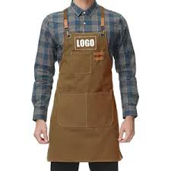1 – **ضع علامة صح تحت الصورة التي تدل على نظافة الزي المهني لصانع القهوة ؟**



